B&R inwestuje w otwartość
Urządzenia modułowe i bezpieczeństwa od zewnętrznych dostawców są teraz jeszcze łatwiejsze do zintegrowania.
Dzięki POWERLINK, łatwo jest zintegrować wiele różnych urządzeń innych producentów z rozwiązaniami automatyzacjiB&R. Obecnie, to dotyczy to również komponentów bezpieczeństwa integrowanych z interfejsem openSAFETY oraz urządzeniami modułowymi. To sprawia, że wdrażanie aplikacji od wielu dostawców jest łatwiejsze niż kiedykolwiek.
Technologia bezpieczeństwa niezależna od producenta
Producenci OEM często łączą komponenty bezpieczeństwa od różnych dostawców w celu stworzenia jednego rozwiązania bezpieczeństwa. Dzięki Automation Studio, każde urządzenie openSAFETY może być bezproblemowo integrowane i konfigurowane za pomocą pliku opisującego urządzenie. Takie podejście rozszerza wsparcie B&R dla optymalnej integracji urządzeń bezpieczeństwa innej firmy, takich jak kurtyny świetlne, enkodery rotacyjne, skanery laserowe i napędy.
To damo dotyczy urządzeń modułowych, które można łączyć i konfigurować przy pomocy edytora graficznego w Automation Studio. Zwiększa się w ten sposób przejrzystość całego systemu i usprawnia jego odbiór.
Automatyczne aktualizacje oprogramowania sprzętowego
Kolejnym dużym krokiem w kierunku użyteczności jest rozszerzenie sprawdzonej funkcji obsługi oprogramowania sprzętowego B&R tak, że obejmuje ona POWERLINK i urządzenia openSAFETY innych firm. Oprogramowanie sprzętowe na tych urządzeniach jest teraz uaktualniane w sposób automatyczny w czasie uruchamiania, a w razie potrzeby może zostać ręcznie przywrócone do wersji poprzedniej.

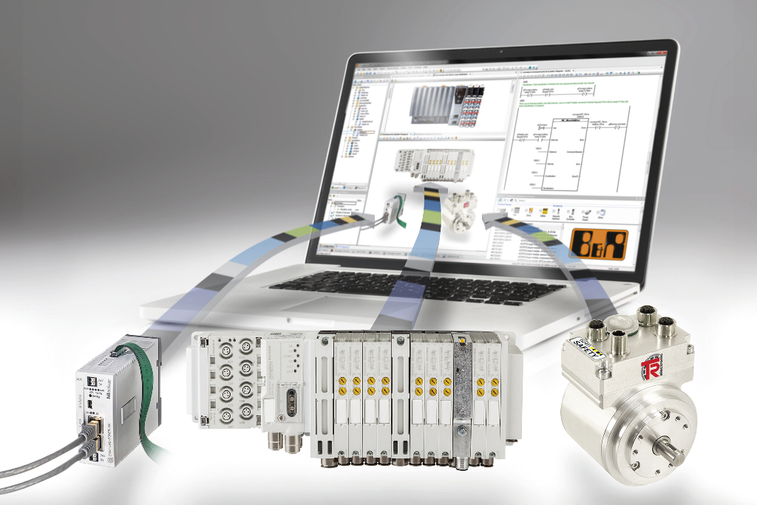
Dzięki POWERLINK łatwo jest zintegrować wiele różnych urządzeń innych producentów z rozwiązaniami automatyzacji B&R.

O firmie B&R
B&R to innowacyjna firma z branży automatyzacji z siedzibą w Austrii i przedstawicielstwami na całym świecie. Od 6 lipca 2017 B&R stała się jednostką biznesową Grupy ABB. Jako globalny lider w automatyce przemysłowej, B&R łączy najnowocześniejsze technologie z kunsztem inżynieryjnym, oferując klientom z praktycznie każdej branży kompleksowe rozwiązania z zakresu automatyki maszyn i automatyki zakładowej, sterowania napędami, interfejsów HMI oraz zintegrowanej technologii bezpieczeństwa. Dzięki standardom komunikacji przemysłowej IoT, takim jak OPC UA, POWERLINK i openSAFETY, a także z wydajnym środowiskiem programistycznym Automation Studio, B&R nieustannie przedefiniowuje przyszłość technologii automatyzacji. Duch innowacyjności, który prowadzi B&R na szczyt przemysłowej automatyzacji, jest wzmacniany zamiłowaniem do upraszczania procesów i wyprzedzania oczekiwań klientów.
Aby uzyskać więcej informacji odwiedź stronę www.br-automation.com

